การแสดงเชิงสัญลักษณ์ ต่อต้านการทุจริตคอรัปชั่น
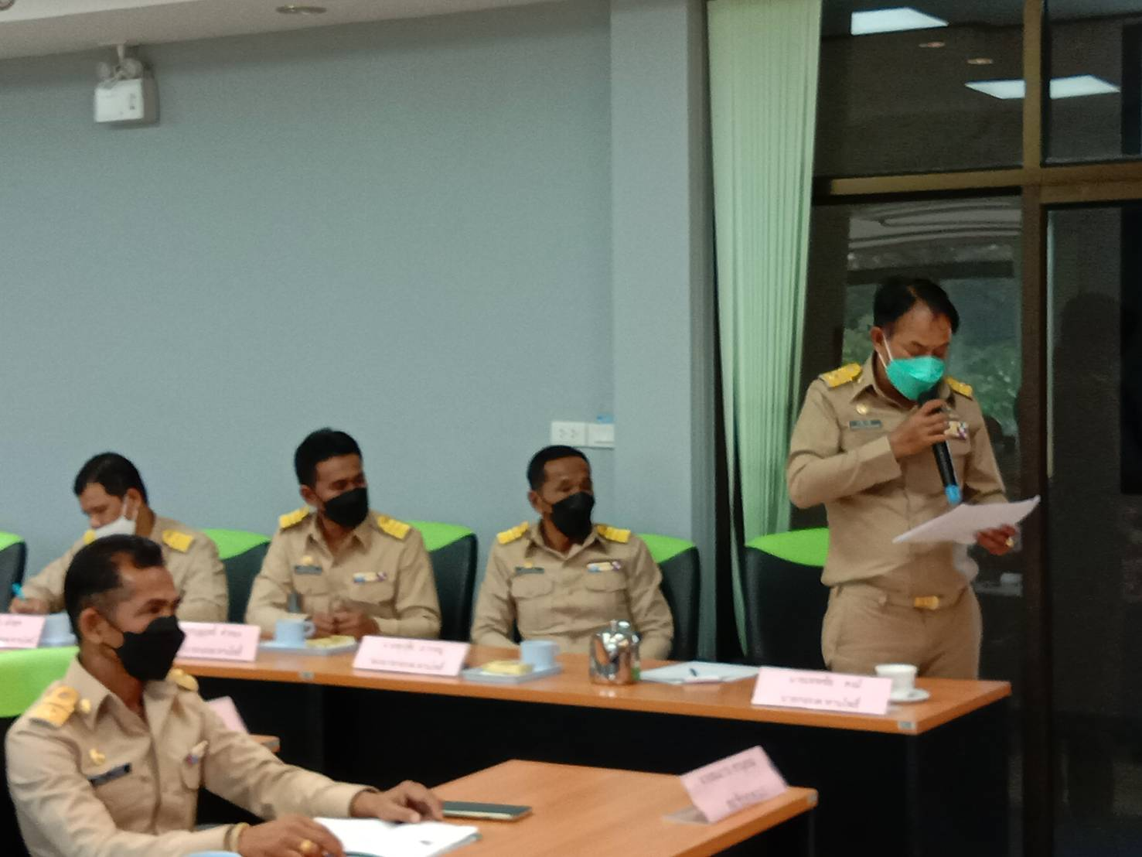
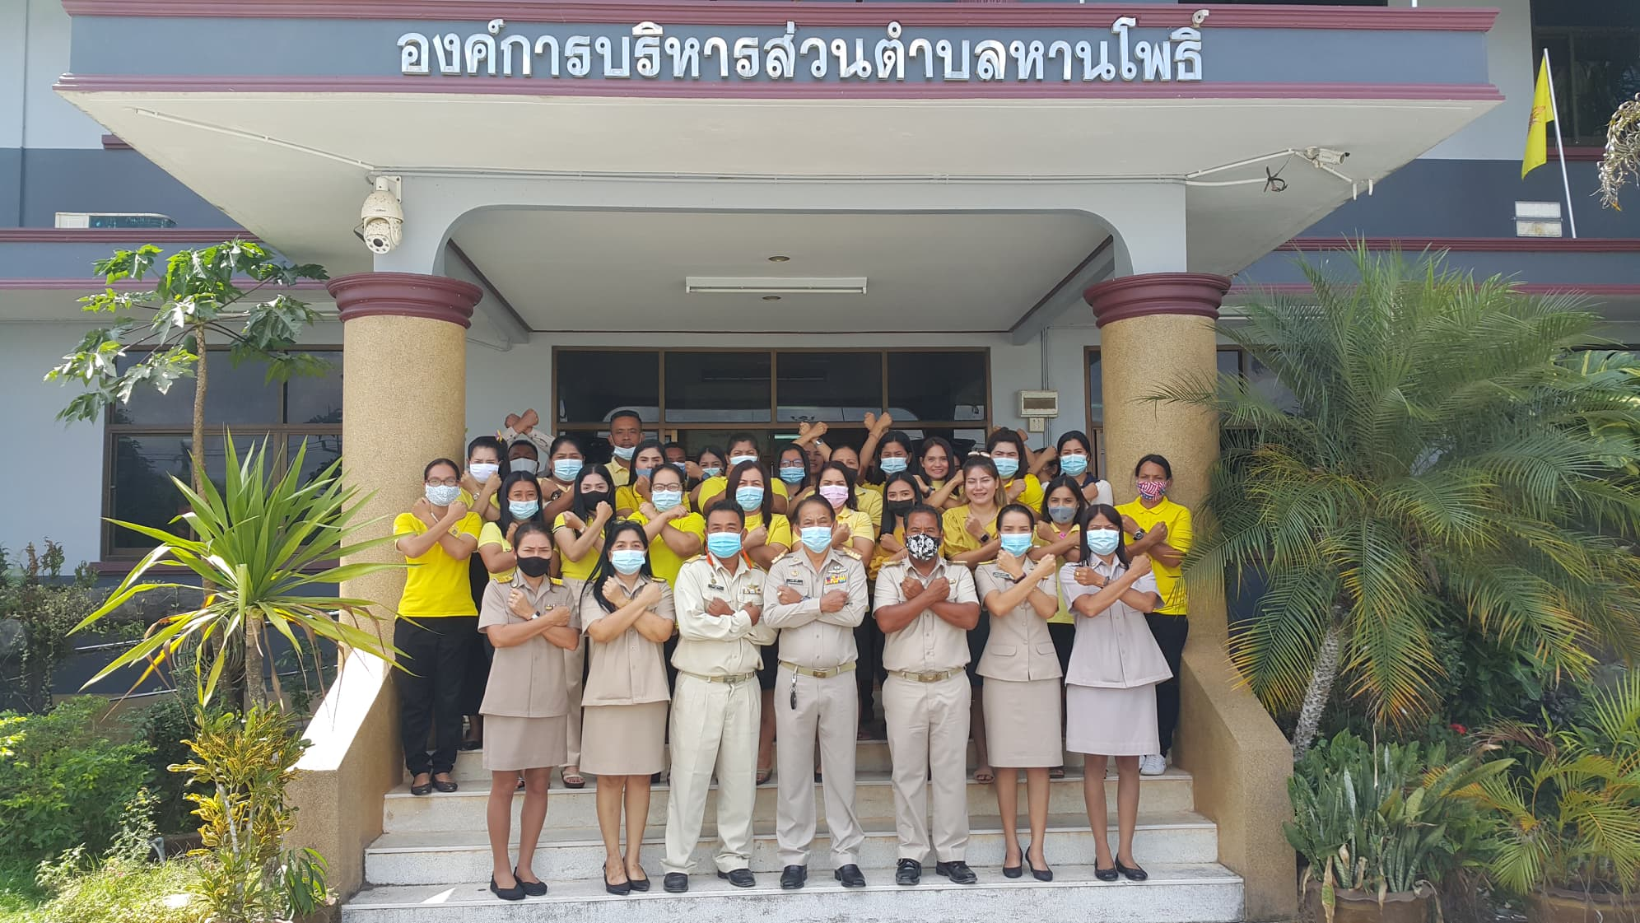
เมื่อวันที่ ( 4 มกราคม 2565) เวลา 10.00 น. นายเทพชัย คงมี นายกองค์การบริหารส่วนตำบลหานโพธิ์ แถลงนโยบายต่อสภาองค์การบริหารส่วนตำบลเพื่อเข้ารับหน้าที่ตาม มาตรา ๕๘/๕ ของพระราชบัญญัติสภาตำบลและองค์การบริหารส่วนตำบล พ.ศ. 2537 เสร็จแล้วประกาศเจตจำนงสุจริตในการบริหารงานต่อหน้าประธาน และสมาชิกสภาองค์การบริหารส่วนตำบล จากนั้นนายก ฯ พร้อมด้วย คณะผู้บริหาร ข้าราชการ และพนักงาน ในสังกัดองค์การบริหารส่วนตำบลหานโพธิ์ ร่วมแสดงเชิงสัญลักษณ์ ต่อต้านการทุจริตคอรัปชั่น “ไม่ยอม ไม่ทน ไม่เฉย รวมไทยต้านโกง” และจะบริหารงานด้วยความโปร่งใส ซื่อสัตย์ สุจริต ตรวจสอบได้

